6. 5. 2020

OBSEG PRAVOKOTNIKA IN KVADRATA - UTRJEVANJE

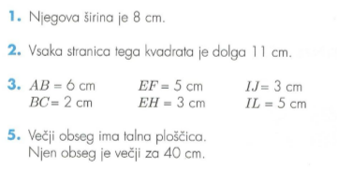
PREVERI SVOJE DELO: DZ str. 64 in 65 / nal. 1, 2, 3, 4, 5

Obseg pravokotnika in kvadrata – utrjevanje
U str. 96 / nal. 1
U str. 97 / nal. 2, 3, 4

Reši učni list na spodnji povezavi:
https://www.liveworksheets.com/fl384638kq

Ko ga rešiš, ga pošlji na moj e-mail, tako kot že znaš.

